Arbeitsblatt

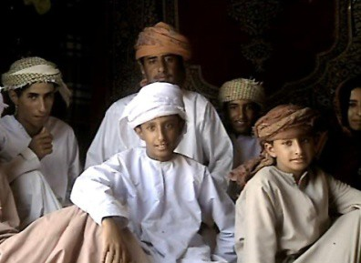

Hab und Gut in aller Welt
8. Oman

26:15 Minuten

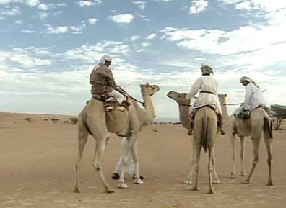Schau dir den Film an und notiere die wichtigsten Stichwörter. Be- antworte anschliessend die Fragen im Detail.

1. Was sind Lieblingsgegenstände der Familienmitglieder?

2. Wovon träumt die Familie al Mughairy?

3. Beschreibe die Familie! (Anzahl Familienmitglieder, Alter und so weiter)

4. Womit verdienen die Eltern den Lebensunterhalt?

5. Was erfährst du über die Gleichstellung von Mann und Frau?

6. Weshalb sind die Beduinen so gebildet?

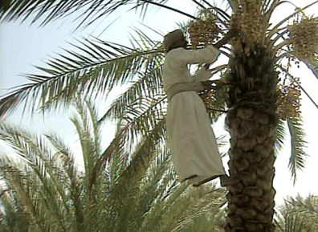7. Beschreibe die Wohnsituation! (Lage, Grösse und so weiter)

8. Wie verbringen die Kinder ihre Freizeit?

9. Was ist ihr grösster Wunsch?

10. Welches sind die grössten Unterschiede zwischen der Familie im
Film und deiner Familie (Lebensart, Ziele, Wünsche und so weiter)?

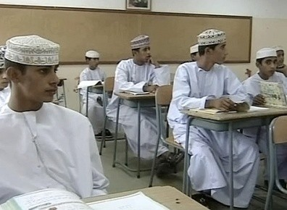

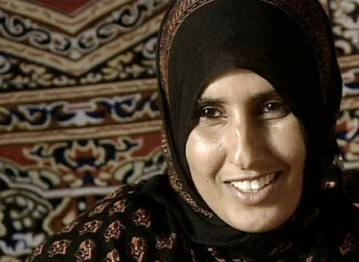

www.myschool.sf.tv 1/1

